# 文件同步工具调研

## 一、Goodsync软件调研

### 介绍：

GoodSync将两个或多个文件夹与文件同步，也就是说，GoodSync通过将新文件或更新文件从它们出现的文件夹复制到它们旧的或不存在的文件夹中来确保文件夹及其中的所有文件相同。繁殖缺失。

GoodSync可用于以下日常场景：

通过本地网络将笔记本电脑与台式电脑同步。

通过Internet同步不在同一网络上的两台计算机上的文件夹。

通过USB密钥在工作和家用计算机上保持用户文件同步。

增量备份从主硬盘驱动器到便携式硬盘驱动器或其他计算机的所有文件。

### 使用步骤：

Goodsync中有很多种同步的模式,其中最常用的是My Computer 和GoodSync Connect 以及Media Devices MTP,这三个模式分别应用于本机同步,电脑间同步以及电脑于设备间同步.

#### My Computer

My Computer模式是用于本机各磁盘间文件的同步,操作方式简单

点击菜单栏中的文件夹按钮,选择My Computer选项后,再选择需要同步的两个文件夹,点击分析之后更改需要同步的方式,点击同步即可开始同步,

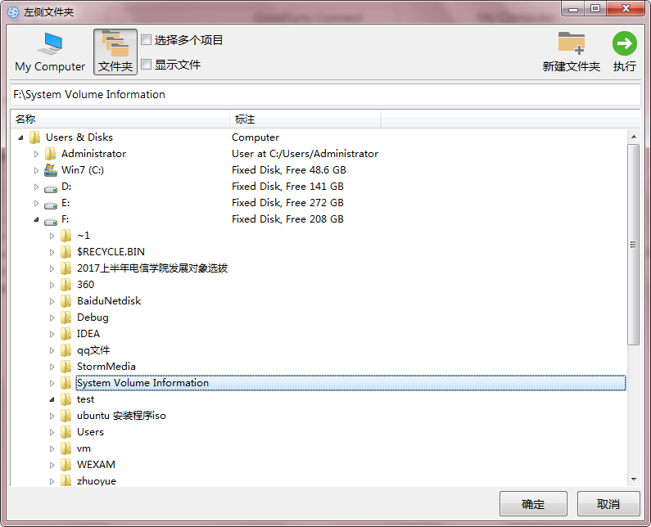

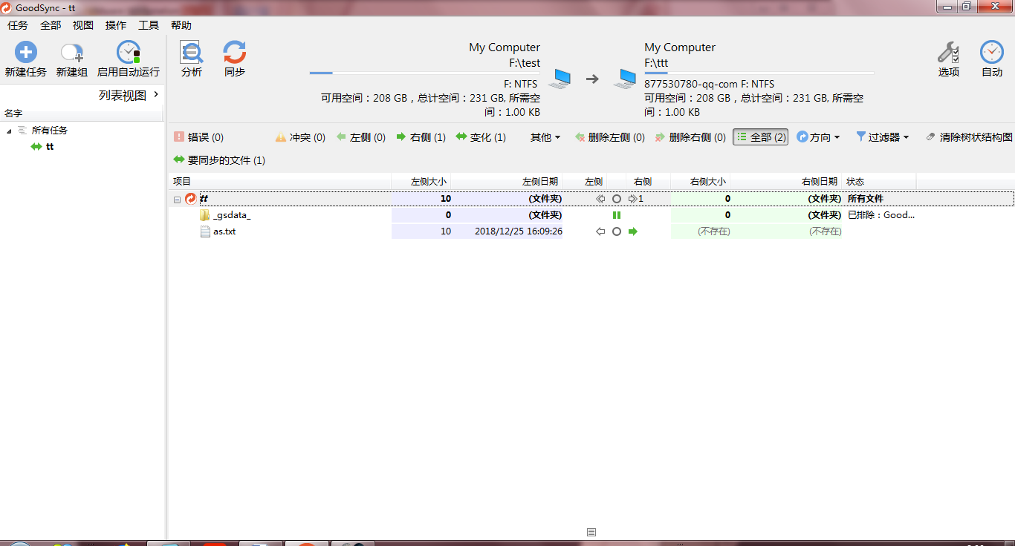

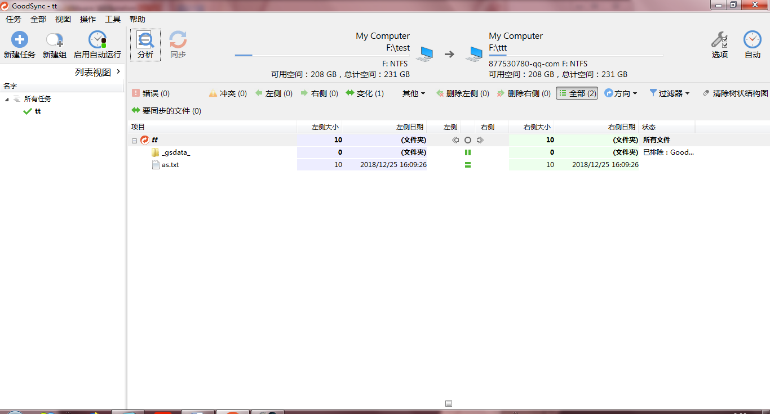

#### GoodSync Connect

GoodSync Connect 模式是通过GSTP 协议进行两台电脑之间的同步

输入需同步方的账号和密码,并执行后选择需要同步的文件夹,再选择自己的文件夹后进行同步.再点击分析按钮,进行分析之后可看到分析之后的列表,其中明确标出了两个文件夹中的不同之处,如过点击同步按钮则自动将所有文件同步,也可以点击中间的状态按钮改变其同步的状态,之后再进行同步

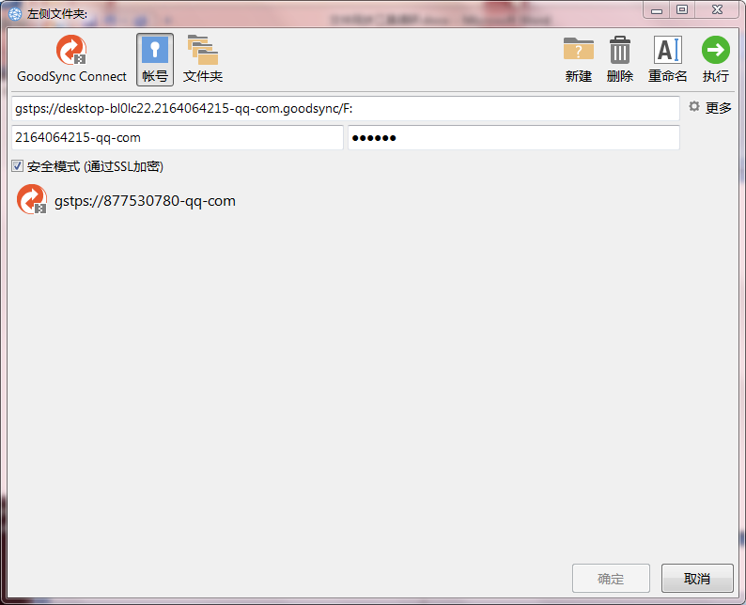

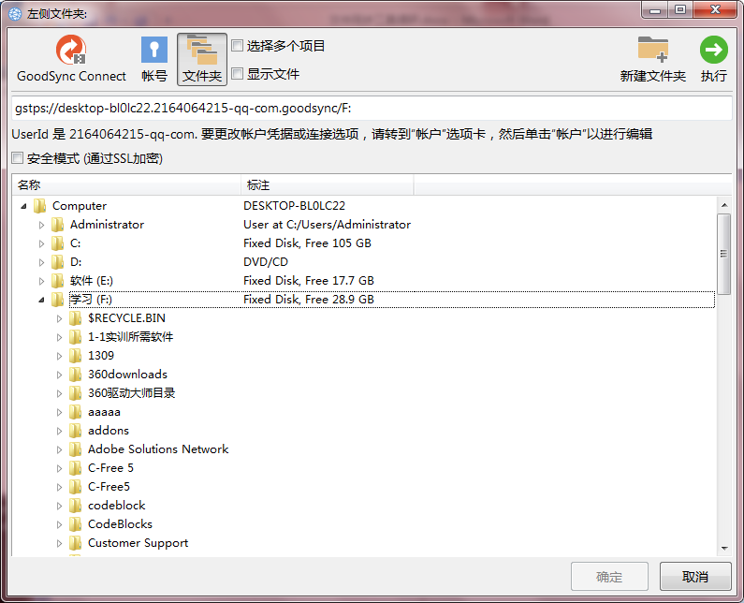

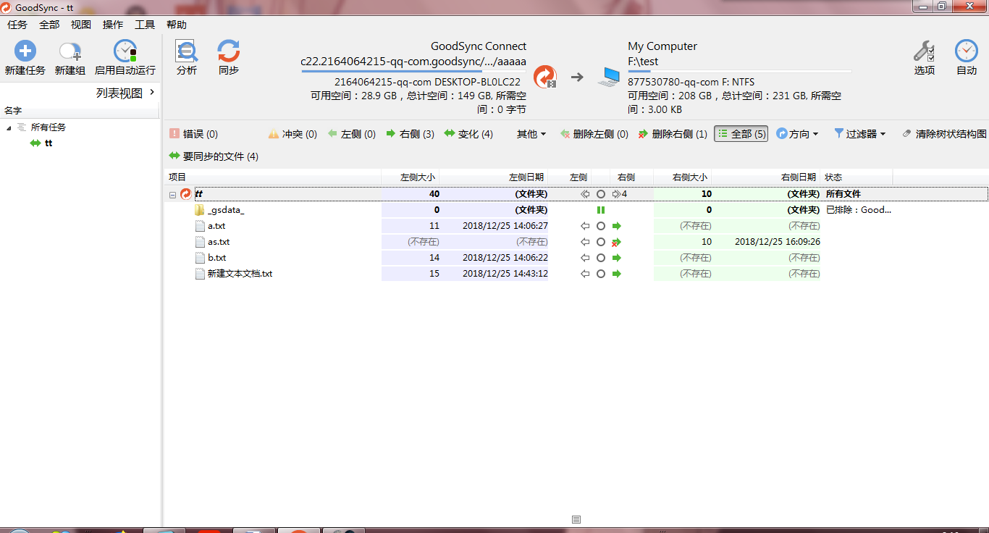

#### Windows Shares

Windows Shares 是通过SMB 协议连接的windows网络共享 与GoodSync Connect区别是这个模式不需要使用的用户进行注册,并把需要同步的文件夹设置为可以被同步用户共享, 然后用户进行搜索即可搜索到需要同步的用户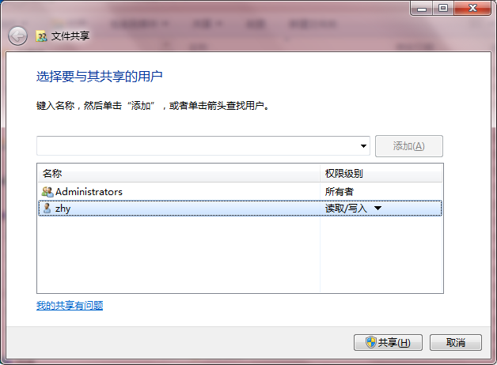

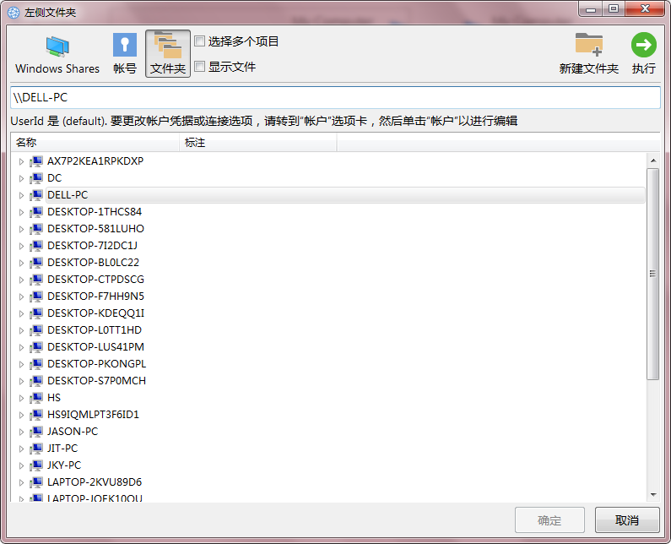

或在用户下输入计算机名,用户名和用户密码

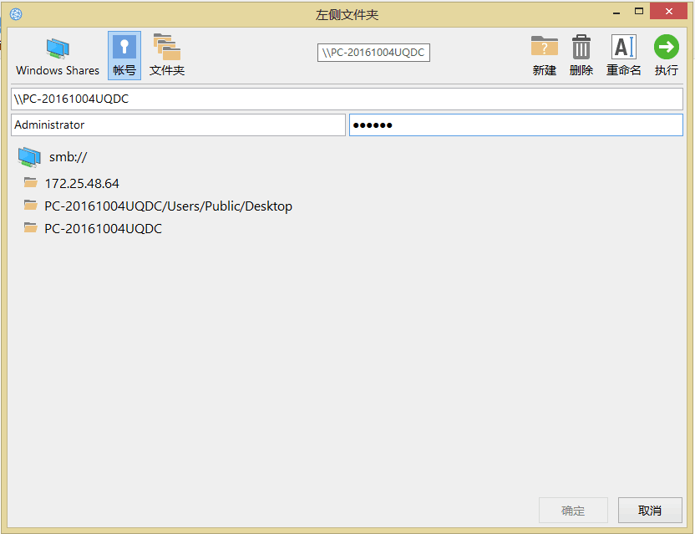

之后步骤和上一模式相同

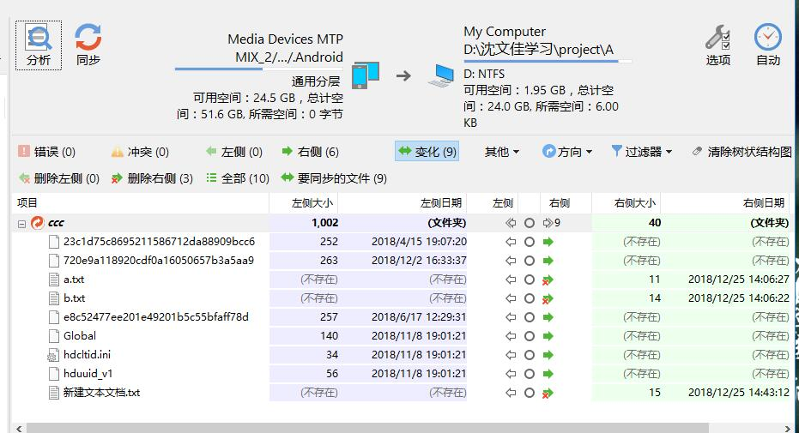

### 优点：

界面简洁清晰,简单易懂,功能强大,并且具有日志文件.可对需要同步的文件进行选择

### 缺点：

某些模式的使用方法不明确,且存在安全隐患,同步时没有进度条

## 二、FreeFileSync软件调研

### 介绍

FreeFileSync是一个文件夹比较和同步软件，可以创建和管理所有重要文件的备份副本。FreeFileSync不是每次都复制每个文件，而是确定源文件夹和目标文件夹之间的差异，并仅传输所需的最少数据量。FreeFileSync是开源软件，适用于Windows，Linux和macOS。

### 使用步骤

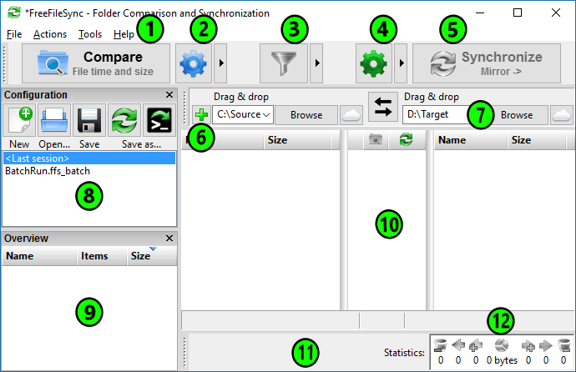

1.开始比较 2.更改比较设置 3.包含/排除特定文件 4.更改同步设置

5.开始同步 6.添加文件夹对 7.选择左右文件夹 8.保存/加载配置

9.树概述面板 10.同步预览 11.选择要在网格上显示的类别 12.同步统计信息

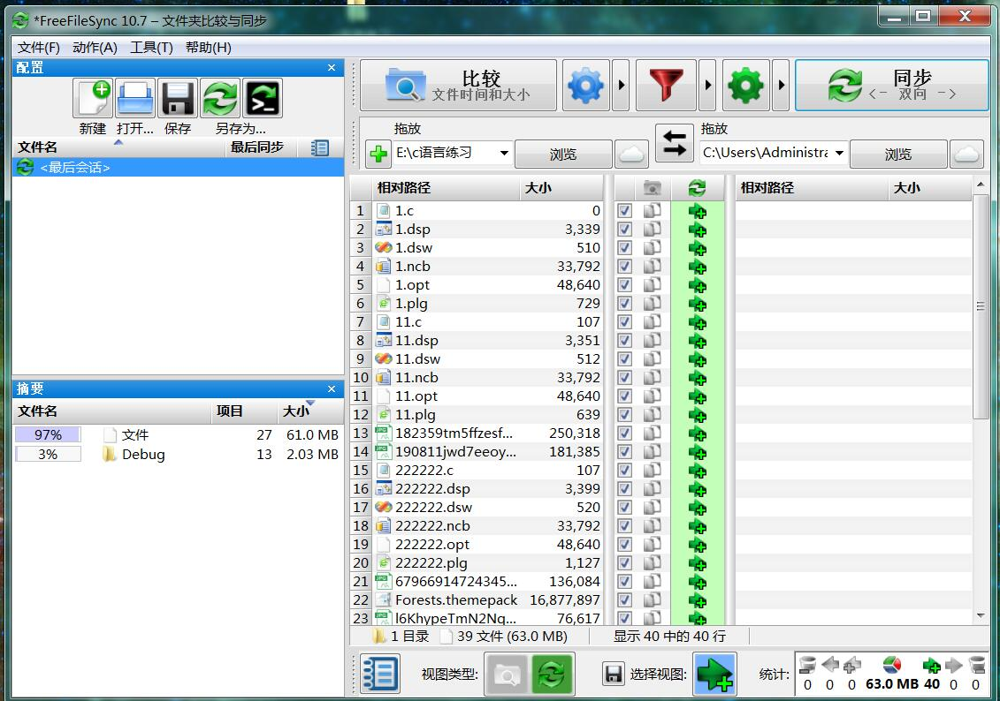

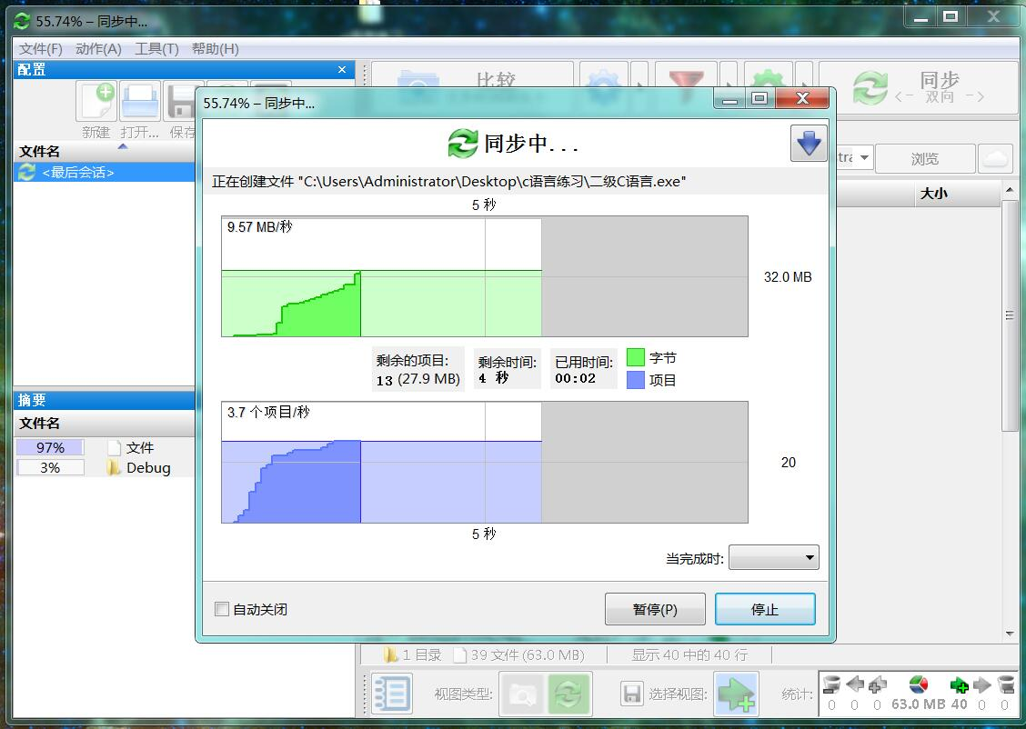

### 优点

该软件是开源的,且windows和linux上都适用,在同步时有进度条

### 缺点

界面不简洁,操作对用户不友好,

## 三、BestSync 软件调研

### 介绍

BestSync同步软件是一款功能强大的同步软件。

通过简单的任务向导，可以灵活配置定时，实时同步，加密压缩，文件过滤，文件监视，作为作为Windows服务运行等同步功能。

更有独特的同步预览、FTP下载上传限速、文件过滤规则、文件冲突智能处理等独特功能帮助客户解决各种同步问题。

### 使用步骤

选定需要同步的文件夹,并选择同步的方向,

文件实时同步BestSync同步软件具有监视文件变化功能，文件修改后，立即将文件同步到备份文件夹  
  
自动备份文档文档很多，并且需要文件的历史数据，BestSync可以定期，自动的把数据备份到备份文件夹。更可以快速备份，只备份修改过的文件。  
  
与FTP,SFTP,WebDAV盘，Amazon S3云，谷歌云存储同步数据BestSync支持与各种主要网络存储间同步。数据传输支持SSL/TLS加密。  
  
Outlook 同步，Outlook备份BestSync支持与Microsoft Outlook邮件，联系人等同步，可以方便的将这些数据备份于外置存储器，共享网络盘或者FTP服务器。BestSync不会复制整个.PST文件,而是每次只同步邮箱中新增或者变化的邮件，联系人，任务安排。  
  
使用USB在多台计算机间的文件同步对于将数据定期往USB,移动硬盘等归档备份，BestSync支持USB加载后根据设定好的任务立即同步数据。USB里备份的数据可以加密和压缩，免除丢失U盘数据外流风险。

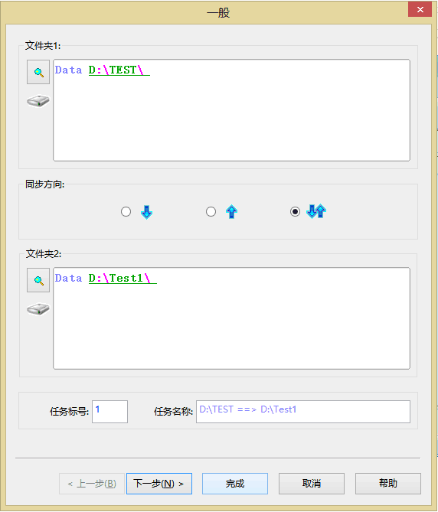

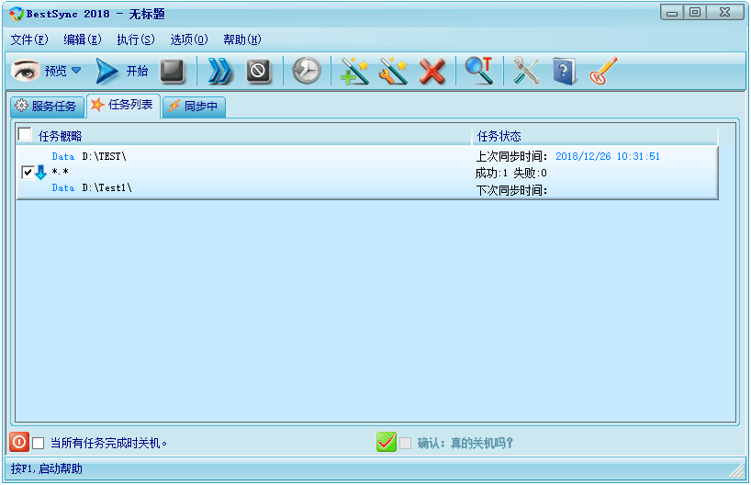

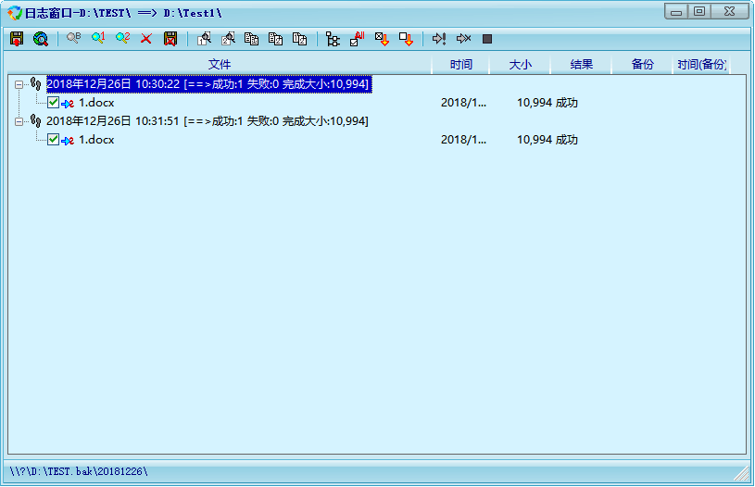

### 缺点

仅支持windows,操作不友好,容易因为自己的操作失误出现同步错误的问题

## 总结

经过三种文件同步工具的调研,我们认为goodsync是这三种同步工具中最为好用,界面最为简洁明了的软件,也确认了我们的同步工具需要的功能大致有本地同步,网络同步,移动设备 与电脑同步,同步工具的ui界面大致分为四块,分析同步等按钮,项目块,分析结果显示,日志文件显示,以及各快捷键的使用.

以上,为文件同步工具的使用调研.